下载Xshell并安装打开：



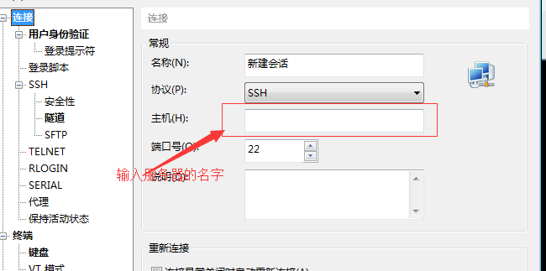

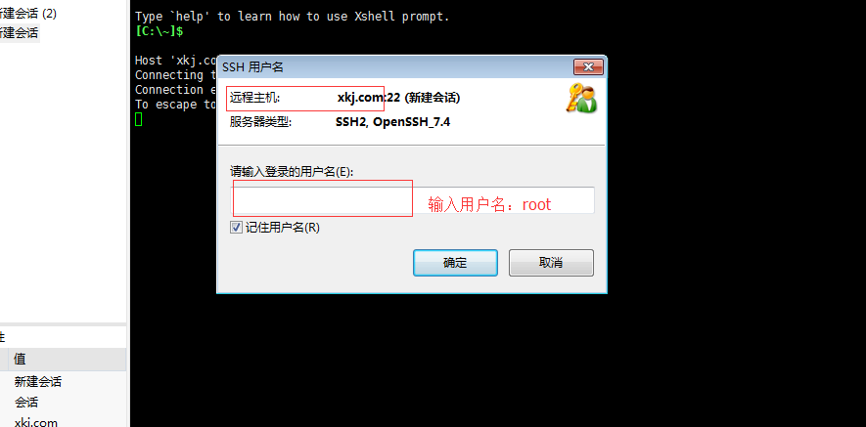

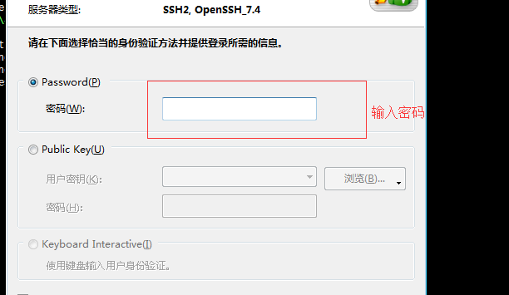

连接成功：



安装Tuleap

1、关闭SELinux

    查看当前状态 命令：sestatus

修改SELinux配置文件： vi /etc/selinux/config



        将 SELINUX=enforcing 修改为 SELINUX=disabled

    重启： reboot

2、安装EPEL

    yum install -y epel-release

3、安装软件集仓库

    yum install centos-release-scl

5、安装 remi-safe 仓库

    yum install <https://rpms.remirepo.net/enterprise/remi-release-7.rpm>

6、安装Tuleap仓库： 创建文件 vi /etc/yum.repos.d/Tuleap.repo 内容如下

[Tuleap]

name=Tuleap

baseurl=https://ci.tuleap.net/yum/tuleap/rhel/7/dev/$basearch

enabled=1

gpgcheck=1

gpgkey=https://ci.tuleap.net/yum/tuleap/gpg.key

8、安装Tuleap

yum install -y \  
rh-mysql57-mysql-server \  
tuleap-plugin-agiledashboard \  
tuleap-plugin-graphontrackers \  
tuleap-theme-burningparrot \  
tuleap-theme-flamingparrot \  
tuleap-plugin-git \  
tuleap-plugin-svn \  
tuleap-plugin-hudson\* \  
tuleap-plugin-pullrequest \  
tuleap-plugin-docman \  
tuleap-plugin-frs

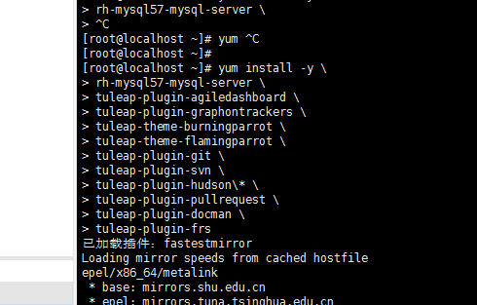

9、配置数据库

    确保 vi /etc/opt/rh/rh-mysql57/my.cnf.d/rh-mysql57-mysql-server.cnf

[mysqld]节中是否包含

 sql-mode=NO_AUTO_CREATE_USER, NO_ENGINE_SUBSTITUTION

如果没有就添加：

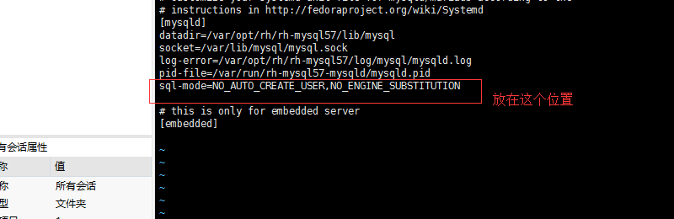

    开机自动启动mysql:  systemctl enable rh-mysql57-mysqld

    启动mysql服务： systemctl start rh-mysql57-mysqld

    设置密码： scl enable rh-mysql57 "mysqladmin -u root password"  随后要求输入新密码

10、配置

    此步骤只能执行一次

    执行以下命令：

/usr/share/tuleap/tools/setup.el7.sh \

  -y \

  -c \

  --server-name=FQDN \

  --mysql-server=localhost \

  --mysql-password=XXXXX

FQDN：表示网络中访问主机的地址，如果只需要本机访问（测试），设置为localhost，如果有外网域名设置为域名，如果只有IP，则设置为IP。（保证宿主机能够访问域名 如：/etc/hosts加域名映射 ）

XXXXX：第9步骤所设置的密码

确保防火墙已经配置好，已打开以下端口： Web（TCP/80 & TCP/443）, SSH(git,admin)：TCP/22

    关闭centos自动防火漆

    systemctl stop firewalld

    systemctl mask firewalld

    安装 iptables-services:

        yum install iptables-services

    设置为开机启动

        systemctl enable iptables

    执行以下命令添加防火墙端口

    iptables -I INPUT -p tcp -m tcp --dport 80 -j ACCEPT

    iptables -I INPUT -p tcp -m tcp --dport 443 -j ACCEPT

    iptables -I INPUT -p tcp -m tcp --dport 22 -j ACCEPT

    service iptables save

    service iptables restart

    service iptables status

11、访问，从浏览器访问Tuleap网页（主机名）

管理员密码(admin)

Xshell获取密码：

vi /root/.tuleap_passwd

12.登录后修改密码：

